1）每一章新起一页（需要通过插入分页来实现，不要通过回车实现）
2）每章里边的图和表都需要有标题，表标题放在表上边，图标题放在图的下边，图和表的序号单独排列，图和表的边界不要超出文档,图表和的标号是两个：图4-1 XXX，代表第四章第一个图，图和表要求居中。
3）正文采用小四号字体，行间距1.25倍，首行需要缩进两个字符。


《.NetMVC开发技术》课程设计报告


题 目
专 业 名 称
班 级 名 称
小 组 名 称
设 计 地 点
指 导 教 师 王志瑞
起 止 时 间 2021.08.31-2021.10.21

三江学院
计算机科学与工程学院
小组成员分工
序号 | 学号 | 姓名 | 任务分工
目 录
第一章 引言 1
1.1. 课题研究背景与意义 1
1.2. 相关技术介绍（黑体，四号） 1
1.2.1. 标题内容（黑体，小四号） 1
1.2.2. 标题内容 1
1.3. 参考文献 2
第二章 系统需求分析 3
2.1. 功能需求分析 3
2.1.1. 功能模块图 3
2.1.2. 功能模块介绍 3
2.2. 系统用例分析 3
2.2.1. 用例图 3
2.2.2. 用例介绍 3
2.3. 系统流程分析 3
第三章 系统设计 5
3.1. 数据库设计 5
3.1.1. 概念模型设计 5
3.1.2. 关系模型设计 5
3.2. 业务流程设计 5
3.3. UI设计 6
第四章 系统实现 7
4.1. 模块1的实现 7
4.1.1. 界面设计 7
4.1.2. 相关代码设计 7
4.2. 模块1的实现 7
4.2.1. 界面设计 7
4.2.2. 相关代码设计 7
4.3. 模块1的实现 8
4.3.1. 界面设计 8
4.4. 模块1的实现 8
第五章 系统运行测试 9
结束语 10

第一章 引言

课题研究背景与意义
正文内容, 正文内容, 正文内容, 正文内容, 正文内容, 正文内容, 正文内容, 正文内容, 正文内容, 正文内容, 正文内容, 正文内容, 正文内容, 正文内容, 正文内容, 正文内容, 正文内容, 正文内容, 正文内容, 正文内容, 正文内容, 正文内容, 正文内容, 正文内容, 正文内容, 正文内容, 正文内容, 正文内容, 正文内容, 正文内容, 正文内容, 正文内容, 正文内容, 正文内容, 正文内容, 正文内容, 正文内容, 正文内容, 正文内容, 正文内容, 正文内容, 正文内容, 正文内容, 正文内容, 正文内容。（宋体，小四，1.25行间距，首行需要缩进）

相关技术介绍（黑体，四号）

标题内容（黑体，小四号）
正文内容

标题内容
正文内容

表1-1 表名
×××  ××× | ××× | ×××
××× | ××× （宋体五号，垂直居中） | ×××
××× | ××× | ×××
（表与正文空一行）

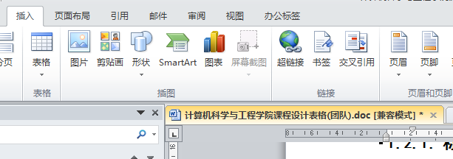
图1-1 图名
正文内容, 正文内容, 正文内容, 正文内容, 正文内容, 正文内容, 正文内容, 正文内容, 正文内容, 正文内容, 正文内容, 正文内容, 正文内容, 正文内容, 正文内容, 正文内容, 正文内容, 正文内容, 正文内容, 正文内容, 正文内容, 正文内容, 正文内容, 正文内容, 正文内容, 正文内容, 正文内容, 正文内容, 正文内容, 正文内容, 正文内容, 正文内容, 正文内容, 正文内容, 正文内容, 正文内容, 正文内容, 正文内容, 正文内容, 正文内容, 正文内容, 正文内容, 正文内容, 正文内容, 正文内容。

参考文献
[1] 胡开明.基于C# .NET的办公电子文档管理系统设计[J]. 齐齐哈尔大学学报(自然科学版).2012,(3)
[2] 黄炘. 基于.NET的文档管理系统设计与实现[D]. 四川大学,2015.
[3] 朱玉超、鞠艳、王代勇 编著. ASP.NET项目开发教程 [M].北京：电子工业出版社，2016

第二章 系统需求分析

功能需求分析

功能模块图

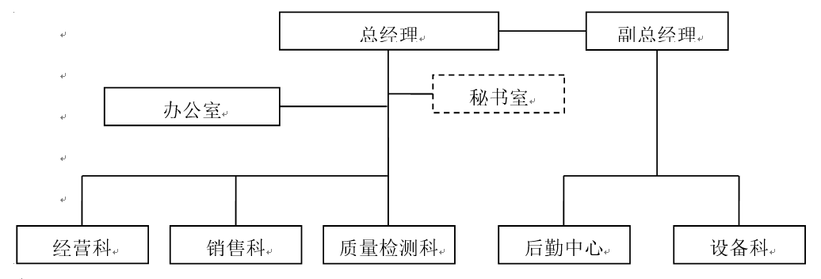
图2-1 图的描述

功能模块介绍

系统用例分析

用例图

用例介绍

系统流程分析

第三章 系统设计

数据库设计

概念模型设计

关系模型设计
该系统一共包含表清单如下：
- 管理员表Admin
- 商品类型ProductType
- 供货商表Supplier
- 商品表Product
- 进货表Stock
- 客户表Customer
- 购车车表Shopping
- 订单表Order
- 订单明细表OrderDetail

表3-1 图书类型表，主要用来保存所有的图书类型，具体表结构如下：
表3-1 图书类型BookType
字段名 | 数据类型 | 键 | 说明
bookTypeCode | nvarchar(50) |  | 类型编号
bookTypeName | nvarchar(50) |  | 类型名称
showOrder | Int |  | 显示顺序
remark | nvarchar(500) |  | 备注

业务流程设计
正文内容

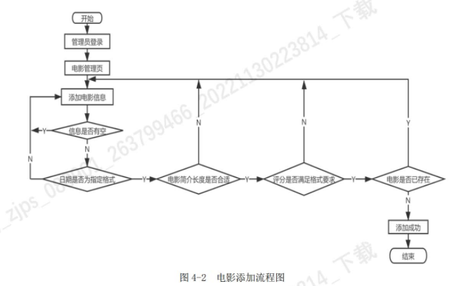

UI设计

第四章 系统实现

模块1的实现

界面设计

相关代码设计
代码：5号字体

模块1的实现

界面设计

相关代码设计

模块1的实现

界面设计

模块1的实现

第五章 系统运行测试

结束语

成 绩 评 定（教师填写）
1、成绩考核
总体评价：

考核指标：
成绩组成 | 考核/评价环节 | 分值 | 考核/评价细则
项目整体得分  （60） | 课程设计报告 | 20 | 课程设计报告的总体质量，如排版的规范性、前后内容的一致性、思路的合理性等。
项目整体得分  （60） | 材料完整性 | 10 | 项目开发文档是否齐全（源代码及清单、任务分工说明、开发进度表、课程设计报告）。
项目整体得分  （60） | 功能实现 | 30 | 项目功能是否全部实现，代码编写是否规范。
学生个人得分  （40） | 出勤情况 | 10 | 缺勤3次及以上，此项成绩为0。
学生个人得分  （40） | 答辩情况 | 30 | 对项目的熟悉程度，在项目开发中所承担的工作量及重要程度，回答问题的正确性。

2、学生成绩表
学号 | 姓名 | 成绩组成 |  |  |  |  | 总成绩 | 等级
学号 | 姓名 | 课设报告 | 材料完整性 | 功能实现 | 出勤 | 答辩 | 总成绩 | 等级
等级说明：0-59：不及格；60-69：及格；70-79：中等；80-89：良好；90-100：优秀
3、所在系意见
系主任签字：
年 月 日

